Schulsozialarbeit an der Margaretenschule Mühlhausen
Mein Name ist Monique Schmidt und ich bin seit September 2021 als Schulsozialarbeiterin an der Margaretenschule in Mühlhausen im Einsatz. Der evangelische Kirchenkreis Mühlhausen ermöglicht es mir schon viele Jahre mit Kindern und Jugendlichen zu arbeiten.
Schulsozialarbeit ist ein Angebot der Jugendhilfe im Lern- und Lebensraum Schule. Sie setzt an Problemlagen an, die in der Schule in Erscheinung treten und Kinder und Jugendliche am Lernen hindern. Dabei ergänzt und unterstützt sie als sozialpädagogisches Angebot den Bildungs- und Erziehungsauftrag der Schule.


Angebote:
- vertrauliche und kostenlose Gesprächsangebote
- Beratung und Einzelfallhilfe
- Sozialpädagogische Gruppenarbeit
- Elternarbeit
- Prävention
- Krisenintervention
- Wahrung des Kinderschutzes
- Kooperation mit der Schule
- ggf. Vermittlung an andere Institutionen

Kontaktdaten:
Telefon: 0157-35593795
Mail.: margaretenschule-schulsozialarbeit@ekuja.de

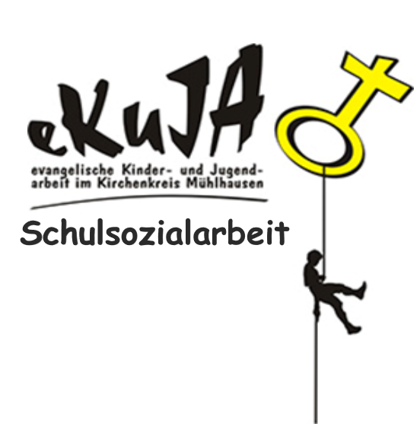

Gefördert durch:
